Презентация проекта

- Взаимодействие с МК210-301
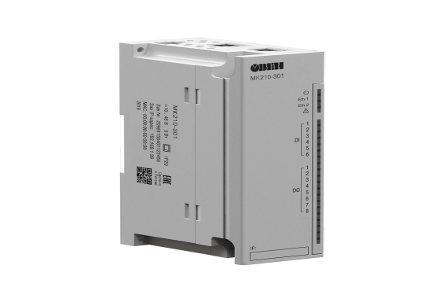

Последнее состояние DO:
Последнее состояние DI:
- Взаимодействие с ELait3
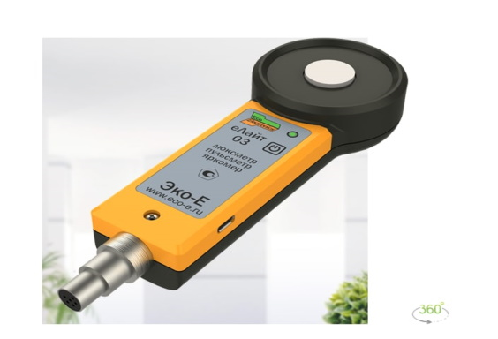

Значение светового давления: $\frac{кд}{м^{2}}$.

- Взаимодействие с SI8
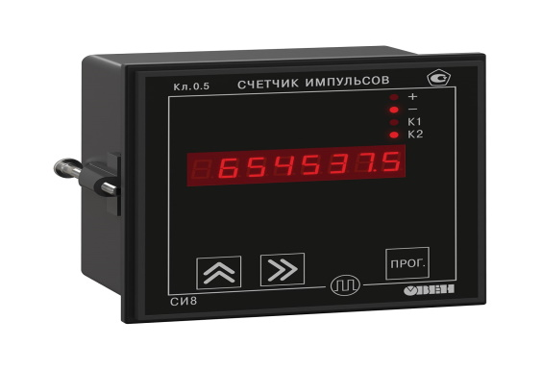

Текущее время: .

